CHAPITRE 4 : Les autres types d’études quantitatives

1°) Les panels

1°) Définition :

C’est un échantillon permanant d’individus représentatifs de l’univers étudié. Par extension, on donne ce nom à la procédure d’enquête qui consiste à interroger, à intervalle régulier, sur un même thème, un échantillon permanant pour le compte d’un ou plusieurs clients souscripteur.

2°) Les différents types de panels

A°) Les panels de consommateurs

- Le premier type consiste à récupérer régulièrement des informations sur les achats d’un échantillon de ménage.
Les principaux panels de consommation sont :

-Consoxam de Sécodip ➔ avec des homexammeurs et 8000 foyers.
-Homescam de Nielsen ➔ 8000 foyers avec des homexammeurs.
-Metuscope de la SOFRES ➔ panel postal de 20000 ménages pour les biens d’équipement et de voiture.

- Le second type de panel consiste à réaliser des études ad-hoc, portant sur les pratiques, les opinions, les goûts, les préférences auprès d’un panel d’individus ou de foyers représentatifs de la population nationale.

On les appels les ACCESS Panels, exemples :

- BVA CALYX
- PROMOTHEE ➔ 4000 individus pour suivre 1000 marques sur 70 marchés.

- Les méthodologies de recueil des données :

- Les questionnaires habituels
- L’home audit et panel poubelle (analyse de la poubelle, des emballages des produits consommés) : un enquêteur qui vérifie les stocks des gens.
- Home scanning : le paneliste saisit les quantité achetée et les prix, les lieux d’achat avec un lecteur optique.
- ID Cards : Les panelistes sont équipés d’une carte magnétique qu’ils présentent à chaque passage en caisse des magasins étudiés.

B°) Les panels de distributeurs

C’est un échantillon de point de vente, utilisé pour connaître les volumes, les prix de vente, les parts de marché des différentes marques d’un segment. Cela permet de suivre l’évolution de la distribution et connaître la présence d’un manque dans les différents canaux de distribution.

Les panels les plus connus :

- SCANTRACK chez Nielsen
- INFOSCAN chez Secodip

C°) Les autres panels

Les panels d’audience

II Les enquêtes multi-client

1°) Les enquêtes omnibus

Multi sujet et multi clients

2°) Les enquêtes CESP : centre des études des supports publicitaires

Se sont des enquêtes sur 134 magasines et des quotidiens nationaux 5 fois par an sur un échantillons de 3000 personnes. ➔ www.aepn.fr

3°) Les piges

Se sont des relevés systématiques de relevés publicitaires dans les différents médias qui servent aux entreprises qui veulent connaître leur positionnement.

Sécodip analyse quotidiennement un grand nombre de données.

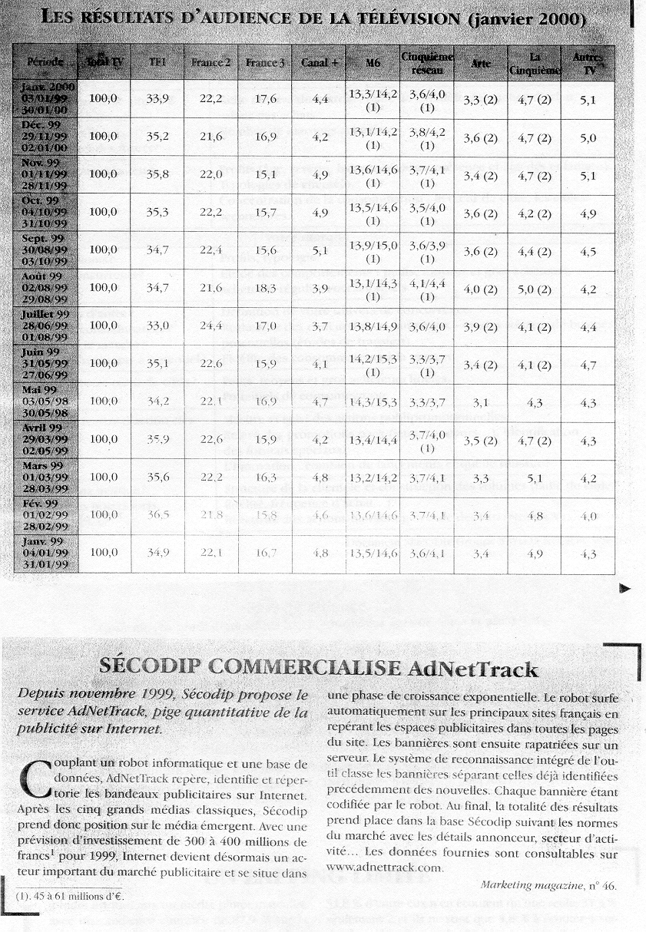

4°) Les baromètres

Se sont des enquêtes répétitives sur des échantillons successifs sur les mêmes structures mais avec des individus différents.

